再興中學101學年度家長職涯分享講座
－八年義班－
主講人：王靜宜女士
本學期很榮幸邀請到八義家長王靜宜女士，為學生分享人力資源－職場人才捕手的職涯世界。席間，家長與學生分享人資顧問的主要工作內容，並引導學生思考人生角色，探索適配的職業，更以人資觀點與學生分享現今企業選才條件，勉勵學生紮實基礎，為未來職涯做好準備。
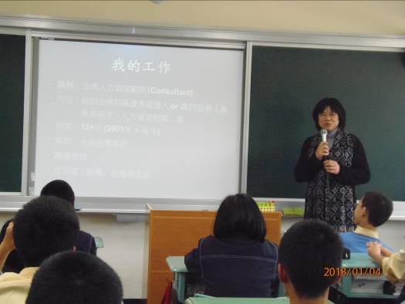 | 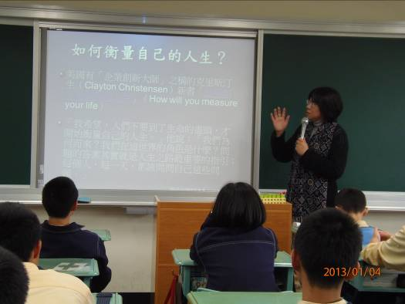
簡介人力資源的工作內容 | 思考自己的人生角色，  探索適合自己的職業
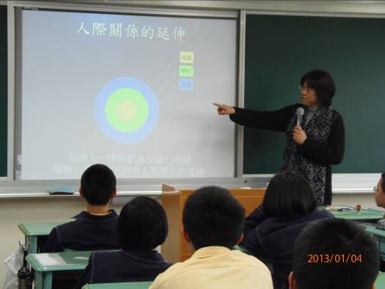 | 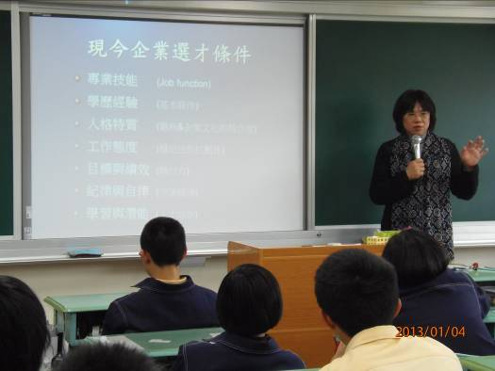
人際關係在職場的重要性 | 從人資觀點看企業選才條件
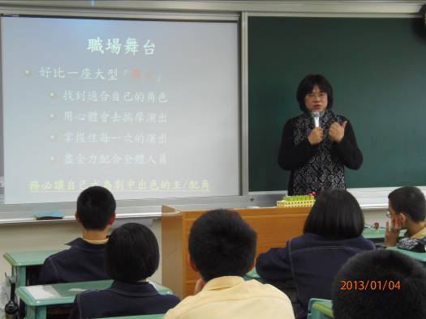 | 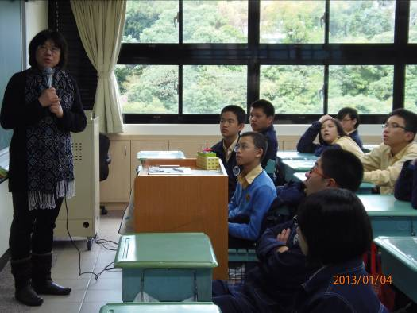
分享企業選才條件 | 學生專心聆聽

